HACCP Version 3

Gestionnaire de modules HACMOD

Manuel d’utilisation

Sommaire

1. Introduction
2. A la découverte de HACMOD
2.1. Créer un nouveau module
2.2. Enregistrer le module
2.3. Fermer le module
2.4. Tester le module
2.5. Ouvrir un module existant
2.6. Modifier le module
2.6.1. Général
2.6.2. Textes
2.6.3. Suggestions
2.6.4. Natures et spécificités
2.6.5. Pertinence dangers
2.6.6. Criticité dangers
2.7. Imprimer le module
2.8. Compléter le module avec tous ses fichiers
3. Autres fonctionnalités
3.1. Obtenir de l’aide
3.2. Ouvrir rapidement un ancien module
3.3. Obtenir des informations sur le gestionnaire de module et votre ordinateur
4. Distribuer un module
4.1. Livraison avec HACCP Version 3
4.2. Livraison en temps que module supplémentaire
5. Annexe A: Aide spécifique à un module (fichier HACC.HLP)
6. Annexe B: Liste des figures

Introduction

Le gestionnaire de modules HACMOD permet de créer de nouveaux modules pour le programme HACCP Version 3 et de les modifier.

Ce manuel vous explique les fonctionnalités de HACMOD dans un ordre qui vous facilitera la découverte du programme. Pour une aide ponctuelle, en cous d’utilisation du programme, consultez l’aide en ligne en appuyant sur la touche F1 à tout moment ou depuis le menu Aide.

A la découverte de HACMOD

Pour exécutez le gestionnaire de modules, cliquez deux fois sur son icône dans le gestionanire de programmes ou sur le fichier HACMOD.EXE depuis le gestionnaire de fichiers. Sous Windows 95, utilisez le menu Démarrer.

Créer un nouveau module

Pour créer un nouveau module, choisissez le menu Fichier/Nouveau.

Le module apparaît sous la forme d’une fenêtre à onglets. Chaque onglet permet de visualiser et de modifier un sous-ensemble des informations contenues dans le module. Pour changer d’onglet, cliquez en bas de la fenêtre sur l’onglet à afficher où utilisez le menu Affichage.

L’onglet affiché par défaut est l’onglet Général.

Cet onglet vous permet de définir les informations suivantes:

Nom du module
Il s’agit du nom du répertoire dans lequel sont stockés tous les fichiers relatifs à un module. C’est pourquoi il doit avoir au plus 8 caractères. Le programme vous propose un nom de module par défaut (MODULE1) que vous pouvez changer. Si vous choisissez un nom de module qui existe déjà sur votre système, le programme vous le dira au moment de l’enregistrement et vous devrez changer son nom.

Titre
Il s’agit du titre long du module. Une fois le module installé, son titre s’affiche dans la liste des modules de la fenêtre Accueil de HACCP Version 3, vous permettant ainsi de choisir le module à utiliser.

Seules ces deux informations sont nécessaires pour pouvoir enregistrer le module. L’action d’enregistrer maintenant le nouveau module permet de créer le répertoire qui va contenir tous les fichiers du module. Vous pourrez ainsi y copier ces fichiers à tout moment.

Remarque: le gestionnaire de modules vous permet de créer plusieurs nouveaux modules en même temps. Il suffit de choisir le menu Fichier/Nouveau pour chaque nouveau module.

Enregistrer le module

Pour enregistrer le module, choisissez le menu Fichier/Enregistrer.

Si le module n’a pas encore été enregistré, s’affiche une fenêtre dans laquelle vous devez choisir le répertoire où sera créé le répertoire du module.

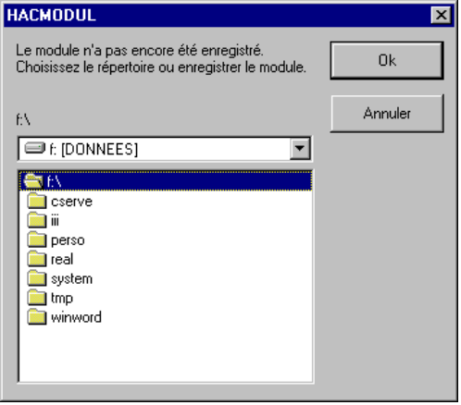
Figure 1: Fenêtre d'enregistrement d’un module

Cliquez sur OK pour valider. Le répertoire du module est créé et le module enregistré.

Fermer le module

Pour fermer un module, choisissez le menu Fichier/Fermer. Si le module a été modifié, le programme vous propose de l’enregistrer.

Tester le module

Si le programme HACCP Version 3 est installé sur votre disque dur , vous pouvez tester vos nouveaux modules dès qu’ils ont été enregistré.

Il suffit de copier le répertoire du module à tester en tant que sous-répertoire du répertoire où HACCP Version 3 a été installé (C:\HACCP en général) puis de lancer le programme HACCP Version 3 et choisir le module à tester dans la liste des modules de la fenêtre Accueil.

Ouvrir un module existant

Pour ouvrir un module, choisissez le menu Fichier/Ouvrir.

Dans la fenêtre qui s’affiche, choisissez le répertoire du module à ouvrir.

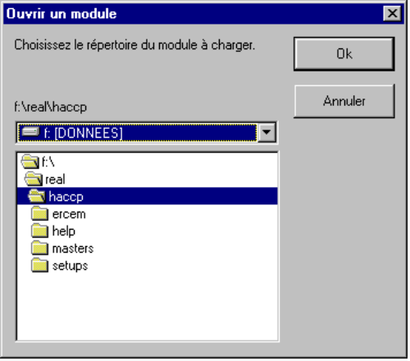
Figure 2: Fenêtre d'ouverture d'un module

Cliquez sur OK pour valider. Le module apparaît dans sa fenêtre à onglets.

Modifier le module

Ce paragraphe explique la saisie de toutes les informations d’un module, onglet par onglet.

Général

Les information Nom et Titre du module ont été vues au paragraphe « Créer un nouveau module » plus haut dans ce document.

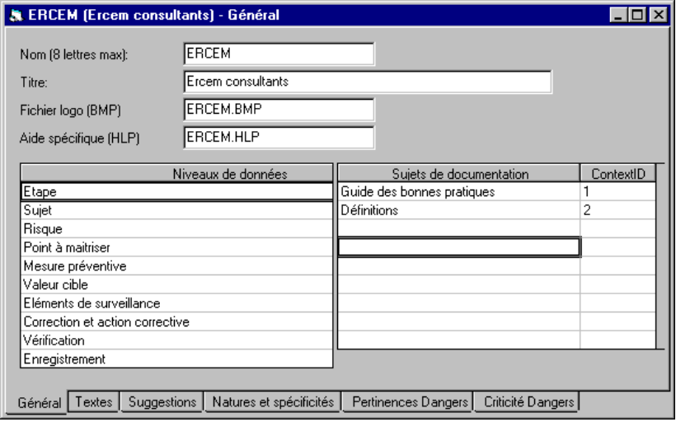
Figure 3: Onglet Général

Fichier logo
Il s’agit de l’image au format bitmap qui sera affichée dans la fenêtre Accueil du programme HACCP Version 3. Vous devez entrer le nom du fichier avec l’extension .BMP.

Fichier d’aide spécifique
Il s’agit du fichier d’aide au format HLP contenant les textes d’aide accessibles depuis le menu Documentation et de divers endroits du programme HACCP Version 3. Consultez l’annexe A de ce document pour plus d’informations.

Niveaux de données
Il s’agit des noms donnés au différents niveaux de l’arbre HACCP. Dans le programme HACCP Version 3, ces noms sont utilisés un peu partout dès qu’il y a référence à un niveau de données (par exemple les affichages ‘Dispositions en place’ et ‘Arbre HACCP ’).

Sujets de documentation et ContextID
Les sujets sont les textes qui doivent apparaitrent dans la partie basse du menu Documentation du programme HACCP Version 3. Les ContextID sont les numéros de sujets correspondants dans le fichier d’aide spécifique. Consultez l’annexe A de ce document pour plus d’informations.

Textes

Le tableau de cet onglet permet de saisir les informations relatives aux affichages (ou onglets) du programme HACCP Version 3.

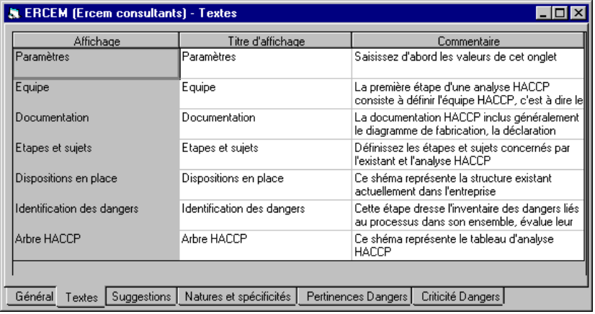
Figure 4: Onglet Textes

Pour chaque affichage, vous entrez dans la colonne du milieu, le titre de l’onglet et dans la colonne de droite, le texte de présentation tels qu’ils apparaitront sur chaque onglet dans le programme HACCP Version 3.

Suggestions

Cet onglet vous permet de définir les suggestions présentées par le programme HACCP Version 3 quand vous ajoutez une étape, un sujet ou toute donnée d’un autre niveau.

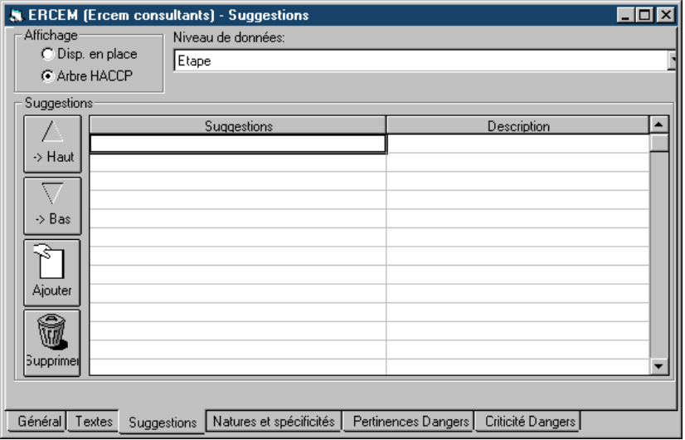
Figure 5: Onglet Suggestions

Les suggestions proposées pour les dispositions en place sont différentes de celles proposées pour l’arbre HACCP et différentes pour chaque niveau de données.

Avant d’entrer une suggestions, choisissez en haut à gauche l’affichage considéré (Dispositions en place ou Arbre HACCP), puis le niveau de donnée dans la liste déroulante. Le tableau affiche les suggestions déjà entrées pour l’affichage et le niveau de données choisis. Entrez dans la colonne de gauche le titre de la suggestion et dans celle de droite le commentaire associé.

Le nom de la suggestion est obligatoire pour qu’elle soit prise en compte. Le commentaire associé à la suggestion est facultatif.

Les boutons Haut et Bas permettent de modifier l’ordre des suggestions dans le tableau. Cet ordre sera celui utilisé dans la liste des suggestions présentée dans la fenêtre d’ajout d’élément du programme HACCP Version 3:

- bouton Haut: déplacer la suggestion courante d’une ligne vers le haut

- bouton Bas: déplacer la suggestion courante d’une ligne vers le bas

Les autres boutons sont:

- bouton Ajouter: insère une ligne vierge pour une nouvelle suggestion avant la suggestion courante

- bouton Supprimer: supprime la suggestion courante du tableau

Natures et spécificités

Cet onglet vous permet de définir les natures et spécificités du module.

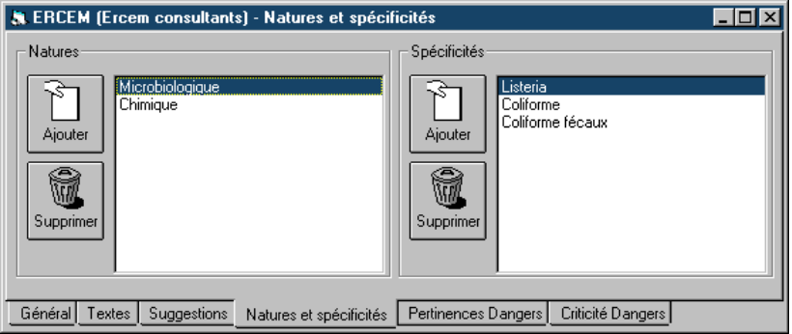
Figure 6: Onglet Natures et spécificités
Les natures sont affichées dans la liste de gauche. Les spécificités de la nature sélectionnée à gauche sont affichées dans la liste de droite.

Pour ajouter une nature, cliquez sur le bouton Ajouter de gauche et entrez le libellé de la nouvelle nature dans la fenêtre qui apparaît.

Pour ajouter une spécificité à une nature, sélectionnez la nature dans la liste de gauche et cliquez sur le bouton Ajouter de droite pour entrer le libellé de la nouvelle spécificité.

Pour supprimer une spécificité, sélectionnez-la et cliquez sur le bouton supprimer de droite.

Pour supprimer une nature, sélectionnez-la et cliquez sur le bouton supprimer de gauche. Attention, la suppression d’une nature entraine la suppression de toutes les spécificités qui lui sont associées.

Pour modifier une nature ou une spécificité, cliquez deux fois dessus.

Pertinence dangers

Cet onglet vous permet de définir les questionnaires d’évaluation de la pertinence des dangers.

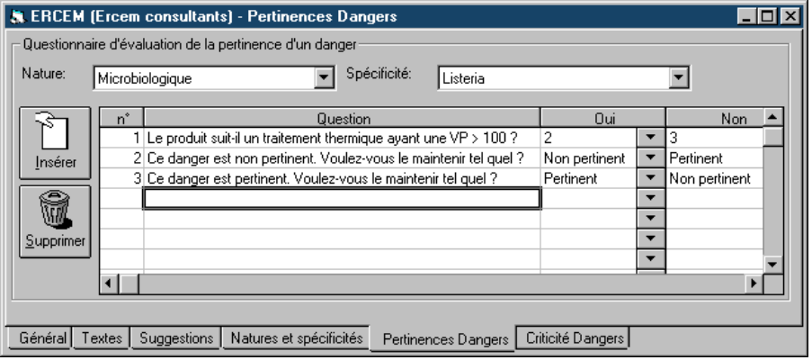
Figure 7: Onglet Pertinences Dangers
Vous pouvez définir un questionnaire pour chaque spécificité de chaque nature mais cela n’est pas obligatoire. S’il n’y a pas de questionnaire de défini, le programme HACCP Version 3 s’en accomode.

Pour saisir un questionnaire, choissisez d’abord dans les deux listes déroulantes du haut la nature et la spécificité auxquelles le questionnaire sera associé.

Un questionnaire d’évaluation de pertinence d’un danger est constitué d’une suite de questions. Chaque question est référencée de façon unique par son numéro (colonne de gauche). Le texte de la question doit être saisi dans la deuxième colonne et doit prendre la forme d’une question dont les réponses sont Oui ou Non (pas d’autres réponses possibles).

Les deux colonnes de droites du tableau déterminent pour chaque question le déroulement du questionnaire par le programme HACCP Version 3 quand l’opérateur répond Oui ou Non:

- Pour qu’une autre question soit posée, entrez le numéro de la question suivante dans la case du tableau

- Pour que le questionnaire se termine, choisissez dans la liste déroulante de la case du tableau l’une des deux issus du questionnaire: Danger pertinent ou non pertinent.

Les boutons de gauche sont:

- bouton Ajouter: insère une ligne vierge pour y ajouter une question. Ceci n’a pas de conséquence sur l’ordre de déroulement des questions qui est fixé par les numéros saisis dans les réponses aux questions.

- bouton Supprimer: supprime la question sélectionnée dans le tableau. Attention, c’est à vous de vérifier que la question supprimée n’est plus utilisée dans le questionnaire.

Criticité dangers

Cet onglet vous permet de définir le questionnaire d’évaluation de la criticité d’un danger.

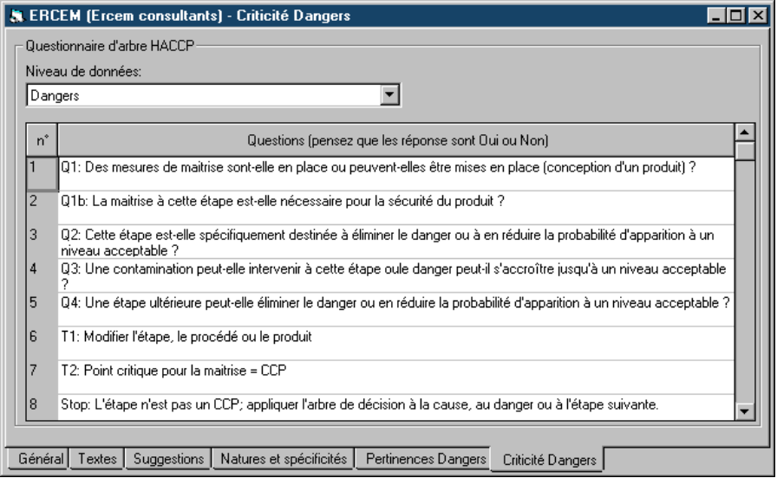
Figure 8: Onglet Criticité Dangers
Le programme HACMOD permet de définir trois questionnaires différents pour trois utilisations possibles dans le programme HACCP Version 3. Toutefois seul la première utilisation est exploitable dans la version actuelle du programme HACCP Version 3.

Vous choisirez donc le niveau Danger dans la liste déroulante du haut pour saisir le questionnaire d’évaluation de la criticité d’un danger. Il est inutile de saisir des questionnaires pour les autres choix de la liste déroulante.

Un questionnaire d’évaluation de la criticité d’un danger est constitué d’une suite de huit textes dont les six premières sont des questions et les deux dernières des affirmations. Chaque texte est référencé de façon unique par son numéro (colonne de gauche) que vous ne pouvez pas changer.

Imprimer le module

Vous pouvez imprimer les différentes informations contenues dans un module en choisissant le menu Fichier/Imprimer.

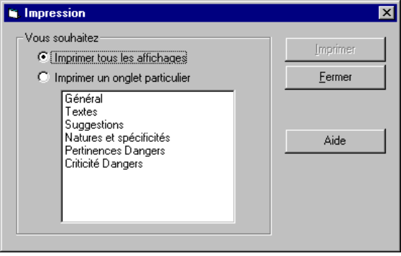
Figure 9: Fenêtre d'impression
La fenêtre qui apparait vous permet d’imprimer

- soit la totalité des informations du module

- soit le contenu d’un onglet déterminé: choisissez l’onglet puis cliquez sur Imprimer

L’impression complète correspond à une impression successive des différents onglets et est équivalente à l’impression de tous les onglets un par un.

Compléter le module avec tous ses fichiers

Une fois que toutes les informations du module sont saisies, et que le module est enregistré, il ne faut pas oublier de copier dans son répertoire les fichiers référencés dans l’onglet Général du module:

- Fichier logo

- Fichiers d’aide spécifique

- Fichiers de projets HACCP associés au fichier d’aide (voir Annexe A pour plus d’informations)

Autres fonctionnalités

Ce paragraphe décrit les fonctionnalités complémentaires que vous apportent les menus du programme.

Obtenir de l’aide

Le menu Aide vous permet d’obtenir à tout moment l’aide en ligne sur le fonctionnement du programme.

Ouvrir rapidement un ancien module

Le menu Fichier présente en bas la liste des derniers modules ouverts. En sélectionnant un de ces modules, vous pouvez l’ouvrir très rapidement sans le rechercher sur votre disque dur.

Obtenir des informations sur le gestionnaire de module et votre ordinateur

Le menu Aide/A propos affiche une fenêtre qui contient le numéro de version du programme, le copyright et la mémoire libre dans votre ordinateur.

Distribuer un module

Quand vous avez terminé l’élaboration d’un nouveau module, et que vous l’avez testé sur votre système comme expliqué au paragraphe 2.4, vous pouvez

- le livrer avec le programme HACCP Version 3, comme module de base

- le livrer à des utilisateurs possédant déjà le programme HACCP Version 3, afin de compléter leur système

Livraison avec HACCP Version 3

Pour le livrer avec HACCP Version 3, vous devez disposer du programme de génération de disquettes d’installation de HACCP Version 3.

Consultez le manuel d’utilisation de ce programme pour plus d’informations.

Livraison en temps que module supplémentaire

Pour le livrer en temps que module supplémentaire à HACCP Version 3, vous devez disposer du programme de génération de disquettes d’installation d’un module supplémentaire.

Consultez le manuel d’utilisation de ce programme pour plus d’informations.

Annexe A: Aide spécifique à un module (fichier HACC.HLP)

Le programme HACCP Version 3 vous offre la possibilité d’accéder à une aide en ligne spécifique au module qu’il exploite. Si vous développez une aide spécifique à votre module, vous devez respecter des règles qui sont décrites dans cette annexe.

Le programme HACCP Version 3 offres des accès à l’aide spécifique depuis plusieurs endroits:

- Le menu Documentation

Ce menu est composé d’une partie haute et d’une partie basse:

- La partie haute contient les sujets et contextID définis dans un fichier texte ASCII portant le nom du fichie d’aide mais avec l’extension HIN. Ce fichier doit contenir autant de lignes qu’il y a de lignes dans la partie haute du menu. Sur chaque ligne, le texte affiché dans le menu et le ContextId correspondant sont séparés par un caractère « | ».
Exemple:
Quest-ce que 1’HACCP ?|124
Histoire de l’HACCP|256
Glossaire|334
- La partie basse contient les sujets et contextID correspondants que vous avez saisi dans l’onglet Général du module.

- Certaines fenêtres et boutons du programme

Consultez le tableau ci-dessous pour connaitre les boutons et fenêtres pour lesquels vous devez fournir un contextID d’aide dans votre aide spécifique.

Annexe B: Liste des figures

Figure 1: Fenêtre d'enregistrement d’un module
Figure 2: Fenêtre d'ouverture d'un module
Figure 3: Onglet Général
Figure 4: Onglet Textes
Figure 5: Onglet Suggestions
Figure 6: Onglet Natures et spécificités
Figure 7: Onglet Pertinences Dangers
Figure 8: Onglet Criticité Dangers

Fin du document

